华为技术有限公司 | 产品名称 | 密级
华为技术有限公司 |  | 机密
华为技术有限公司 | 产品版本 | 共15页

游戏产业报表
设计规格说明书
(仅供内部使用）

拟制 | 邱涛 00255622 | 日期 | 2017-05-30
评审人 |  | 日期
批准 |  | 日期
签发 |  | 日期



Huawei Technologies Co., Ltd.

华为技术有限公司

版权所有 侵权必究

修订记录
日期 | 修订  版本 | CR号 | 修改  章节 | 修改描述 | 作者
2015-05-30 | 1.00 |  | 全部章节 | 初稿完成。 | 邱涛 00255622，戴璐 WX344876
2017-06-24 | 1.01 |  | 4.1 | 1. 删除结果表中活跃用户指标项，活跃用户与启动用户相同，由启动话单获取。  2. 结果表只存放最小粒度数据，由DM汇总输出到前端。  3. 修改推广渠道promotionChannel 为reChannel | 邱涛 00255622
Catalog 目 录
Huawei Technologies Co., Ltd. 1
华为技术有限公司 1
版权所有 侵权必究 1
SDP Report 7
EDC运营趋势界面变更。 7
1 简介 8
1.1 范围 8
1.2 目的 8
2 概述 8
2.1 R版本描述 8
2.2 C版本描述 8
2.3 组网与设备独立性 8
3 系统总体描述 8
3.1 业务用户类型说明 8
3.2 运营考虑 9
3.3 主流程 9
3.4 数据存储方案 9
3.5 遵循的标准及主要通信协议 9
3.6 功能列表 10
3.7 升级约束 10
3.8 安全性风险评估 10
3.9 通用功能性要求 10
3.10 浏览器支持 10
3.11 Service Performance Lists 业务整体性能列表 10
3.11.1 验证环境描述 10
3.11.2 性能要求 10
4 系统设计规格 11
4.1 DS.RPT.FUNC.001 EDC 运营趋势界面优化 11
4.1.1 功能概述 11
4.1.2 部署范围 11
4.1.3 报表名称 11
4.1.4 角色限制 11
4.1.5 数据来源 11
4.1.6 数据输出 11
4.1.7 各统计单元及指标项说明 12
4.1.8 实施方案 16
4.1.9 增加作业描述 17
4.1.10 周期报表及数据导出要求 18
4.1.11 数据恢复说明 18
4.1.12 数据存储说明 18
4.1.13 现网业务量分析 18
4.1.14 明细性能要求 18
4.1.15 安全风险评估 18
4.1.16 可靠性设计 18
4.1.17 可服务性设计 18
4.1.18 升级注意事项 18
4.1.19 兼容性及对系统的影响 18
4.2 DS.RPT.FUNC.002 科威特各项目的时区变更 19
4.2.1 功能概述 19
4.2.2 部署范围 19
4.2.3 报表名称 19
4.2.4 角色限制 19
4.2.5 数据来源 19
4.2.6 数据输出 19
4.2.7 各统计单元及指标项说明 19
4.2.8 实施方案 20
4.2.9 增加作业描述 20
4.2.10 周期报表及数据导出要求 20
4.2.11 数据恢复说明 20
4.2.12 数据存储说明 20
4.2.13 现网业务量分析 20
4.2.14 明细性能要求 20
4.2.15 安全风险评估 20
4.2.16 可靠性设计 20
4.2.17 可服务性设计 20
4.2.18 升级注意事项 20
4.2.19 兼容性及对系统的影响 21
4.3 DS.RPT.FUNC.003 汇率精度提升 21
4.3.1 功能概述 21
4.3.2 部署范围 21
4.3.3 报表名称 21
4.3.4 角色限制 21
4.3.5 数据来源 22
4.3.6 数据输出 22
4.3.7 各统计单元及指标项说明 22
4.3.8 实施方案 22
4.3.9 增加作业描述 22
4.3.10 周期报表及数据导出要求 22
4.3.11 数据恢复说明 22
4.3.12 数据存储说明 22
4.3.13 现网业务量分析 22
4.3.14 明细性能要求 22
4.3.15 安全风险评估 22
4.3.16 可靠性设计 23
4.3.17 可服务性设计 23
4.3.18 升级注意事项 23
4.3.19 兼容性及对系统的影响 23
4.4 DS.RPT.FUNC.004 渠道会员推广活动分析增加本币显示 23
4.4.1 功能概述 23
4.4.2 部署范围 23
4.4.3 报表名称 23
4.4.4 角色限制 24
4.4.5 数据来源 24
4.4.6 数据输出 24
4.4.7 各统计单元及指标项说明 24
4.4.8 实施方案 24
4.4.9 增加作业描述 24
4.4.10 周期报表及数据导出要求 25
4.4.11 数据恢复说明 25
4.4.12 数据存储说明 25
4.4.13 现网业务量分析 25
4.4.14 明细性能要求 25
4.4.15 安全风险评估 25
4.4.16 可靠性设计 25
4.4.17 可服务性设计 25
4.4.18 升级注意事项 25
4.4.19 兼容性及对系统的影响 25
4.5 DS.RPT.FUNC.005 会员推广活动分析统计指标增强 26
4.5.1 功能概述 26
4.5.2 部署范围 26
4.5.3 报表名称 26
4.5.4 角色限制 26
4.5.5 数据来源 26
4.5.6 数据输出 27
4.5.7 各统计单元及指标项说明 27
4.5.8 实施方案 27
4.5.9 增加作业描述 27
4.5.10 周期报表及数据导出要求 27
4.5.11 数据恢复说明 27
4.5.12 数据存储说明 28
4.5.13 现网业务量分析 28
4.5.14 明细性能要求 28
4.5.15 安全风险评估 28
4.5.16 可靠性设计 28
4.5.17 可服务性设计 28
4.5.18 升级注意事项 28
4.5.19 兼容性及对系统的影响 28
4.6 DS.RPT.FUNC.006 EDP 渠道会员推广活动分析界面优化 29
4.6.1 功能概述 29
4.6.2 部署范围 29
4.6.3 报表名称 29
4.6.4 角色限制 29
4.6.5 数据来源 29
4.6.6 数据输出 29
4.6.7 各统计单元及指标项说明 30
4.6.8 实施方案 31
4.6.9 增加作业描述 31
4.6.10 周期报表及数据导出要求 31
4.6.11 数据恢复说明 31
4.6.12 数据存储说明 31
4.6.13 现网业务量分析 31
4.6.14 明细性能要求 31
4.6.15 安全风险评估 31
4.6.16 可靠性设计 31
4.6.17 可服务性设计 32
4.6.18 升级注意事项 32
4.6.19 兼容性及对系统的影响 32
4.7 DS.RPT.FUNC.007 EDP 收入分析界面优化 32
4.7.1 功能概述 32
4.7.2 部署范围 32
4.7.3 报表名称 32
4.7.4 角色限制 32
4.7.5 数据来源 32
4.7.6 数据输出 33
4.7.7 各统计单元及指标项说明 33
4.7.8 实施方案 34
4.7.9 增加作业描述 34
4.7.10 周期报表及数据导出要求 34
4.7.11 数据恢复说明 34
4.7.12 数据存储说明 34
4.7.13 现网业务量分析 34
4.7.14 明细性能要求 34
4.7.15 安全风险评估 34
4.7.16 可靠性设计 35
4.7.17 可服务性设计 35
4.7.18 升级注意事项 35
4.7.19 兼容性及对系统的影响 35
5 相关数据源 35
5.1 数据源暂无变化 35

游戏产业报表 设计规格
关键词：

SDP Report
摘 要：

EDC运营趋势界面变更。

缩略语清单：
缩略语 | 英文全名 | 中文解释
PPD | Pre-Paid for Demand | 按次下载使用
IAP | In-App Purchases | 应用内购买

简介

范围
说明文档内容，描述范围，如：
本文包括软件需求描述及数据流程设计，各种数据算法的说明。
产品名称：SDP Report
版本号： XXXX

目的
本文描述版本需求及实现方案，以指导开发人员进行需求分析、设计和开发。

概述

R版本描述
R版本用途，如：
V200R002版本为SDP大颗粒解决方案报表基线版本，所有大颗粒，基地及本地定制版本均使用此R版本进行交付。

C版本描述
C版本用途，如：
C10版本配套SDP大颗粒解决方案。

组网与设备独立性
说明项目组网，如：
组件 | 说明
DB | 6C48G双机一套，与SAG，LCAP DB合设
BDI | 6C48G双机一套
Cognos | 6C48G双机一套
如组网方式发生变化，包括不限于：增加的业务模块部署，服务器迁移，系统/数据库用户增加，表空间/存储路径变更等，需要在功能需求中重点描述

系统总体描述

业务用户类型说明
报表系统的主要使用用户为运营商经理及各CP用户，由BFM同步信息获取到报表及数据查看权限。即运营经理可以查询到所辖所有项目全部信息， SP/CP用户只能查询相关自己的数据信息。

运营考虑
聚集于用户，收入及使用情况，报表对游戏产业上运行的内容做出各种维度的分析，以帮助客户方便的了解现状及采取措施进行业务拓展。

主流程
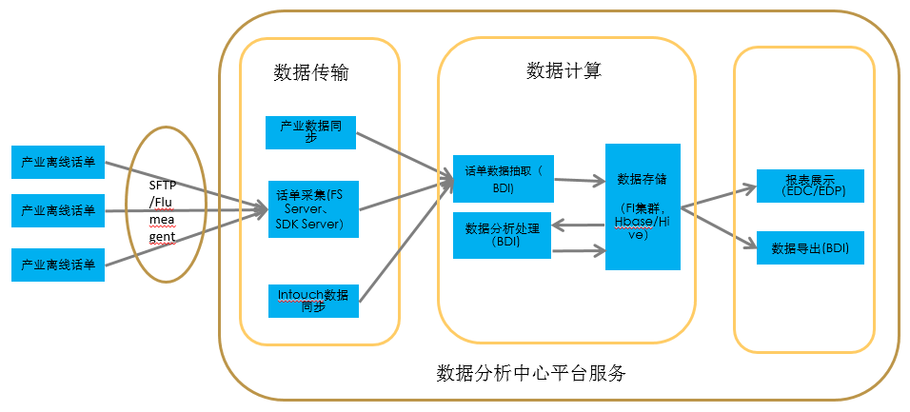
- 全球各局点的游戏产业数据推送到廊坊，由游戏平台业务侧规整格式过后，推送到FTP服务器，由BDI采集完成入库。
- 项目信息由手工填写，内容等相关业务信息由intouch同步得到。
- BDI入库目的地Hive库，中间关联补充相关信息，如时区，汇率等。
- BDI配置周期任务，调用易数Report模块即Hive库SQL引擎，依据特定的统计规则，将最终数据存储到HBase，Oracle中。部分数据还需要进行二次结算，即由HBase到HBase。
- 页面JS通过易数DM（Data Manager)配置的查询逻辑进行数据呈现。

数据存储方案
数据存储方案，包括数据库模式，存储时长等，如：
报表系统的数据存储在与解决方案合设的数据库SDP中，使用SDPRPT或子网数据模式区别于其它部件的数据库对象，统计数据存储二年，明细数据存储三个月。

遵循的标准及主要通信协议
本系统使用的主要通信协议，FTP、SFTP、HTTP、TCP/IP。

功能列表
编号 | 优先级 | 特性标题 | 特性描述
DS.RPT.FUNC.001 | 高 | EDC 运营趋势界面优化 | 替换原EDC运营趋势界面， 界面呈现元素重新规划

升级约束
暂不支持自动化升级

安全性风险评估
沿用原安全设计，不涉及安全风险。

通用功能性要求
所有数值呈携带千分位呈现。
所有金额均携带两位小数精度。

浏览器支持
2017-07 Chrome50。

Service Performance Lists 业务整体性能列表

验证环境描述
硬件：云环境
软件：SUSE11SP3+ Oracle 11.1.0.7.0

性能要求
报表在5S内可以打开
数据接口在2小时内可以正常统计输出

系统设计规格

DS.RPT.FUNC.001 EDC 运营趋势界面优化

功能概述
替换原EDC运营趋势界面， 界面呈现元素重新规划。

部署范围
NA

报表名称
全部内容概况->运营趋势

角色限制
运营经理：仅自己运营的项目的数据查看权限
合作伙伴：仅自己提供内容相关的数据查看权限

数据来源
BFM

数据输出
              - 运营趋势

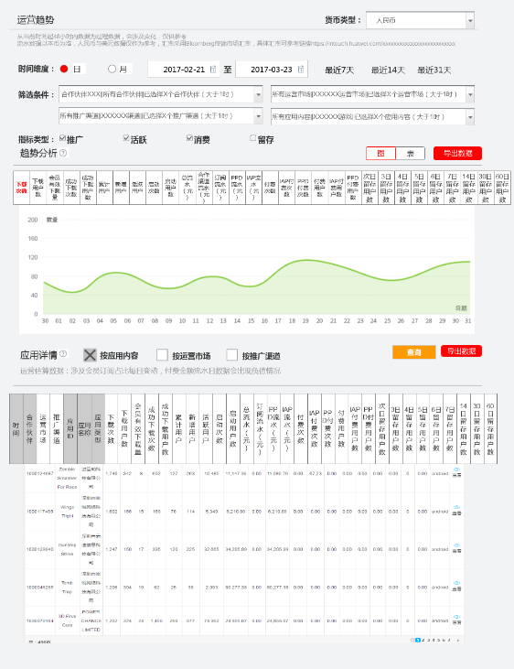

各统计单元及指标项说明
No. | 字段名称 | 操作类型 | 说明
全局查询条件
1 | 货币类型 | 增加 | 中文界面默认为人民币，后面依次为美元，本币  英文界面默认为美元，后面依次为本币，人民币  界面中相关收入呈现需要依据此查询条件联动
2 | 时间粒度 | 增加 | 日/月  选择日时，粒度为天的时间控件，默认呈现昨天及上溯共7天的数据，最大不超出31天。  选择月时，粒度为月的时间控件，默认呈现上个月及上溯共3个月的数据，最大不超出12月。
3 | 查询时间范围 | 增加 | 查询起始时间及终止时间，时间控件，精确到天或月。
4 | 选择合作伙伴 | 增加 | 下列多选控件，可以全选，单选，多选需要输出的合作伙伴
5 | 选择运营市场 | 增加 | 下列多选控件，可以全选，单选，多选需要输出的运营市场
6 | 选择推广渠道 | 增加 | 下列多选控件，可以全选，单选，多选需要输出的推广渠道
7 | 选择应用内容 | 增加 | 下列多选控件，可以全选，单选，多选需要输出的应用内容
趋势分析-查询条件
1 | 指标类型 | 增加 | 多选LABEL：推广，活跃，消费，留存  其中留存仅时间粒度为日时有效，默认勾选推广，活跃，消费.
2 | 输出类型 | 增加 | 图/表  当为图时，各指标呈现为Label，呈现各指标随时间粒度增长趋势  当为表时，增加时间维度，各统计指标在其后依次输出  默认为下载次数趋势图
趋势分析-输出指标
1 | 时间 | 增加 | 图：X轴，表为第一列。呈现格式，当呈现时间粒度为天时，格式为YYYY-MM-DD，为月时，格式为YYYY-MM，均以数据所在本地时间呈现。
2 | 下载次数 | 增加 | 选择推广时呈现，统计周期内因用户产生的游戏下载行为的下载次数
3 | 下载用户数 | 增加 | 选择推广时呈现，统计周期内因用户产生的游戏下载行为的用户数
4 | 会员有效下载量 | 增加 | 选择推广时呈现，统计周期内会员的有效下载量，有效下载的定义：首次下载/首次鉴权/首次付费中时间最早的日期作为会员有效下载日期。
5 | 成功下载次数 | 增加 | 选择推广时呈现， 统计周期内， 因用户产生的游戏下载行为的成功下载次数
6 | 成功下载用户数 | 增加 | 选择推广时呈现， 统计周期内，因用户产生的游戏下载行为的成功下载用户数
7 | 累计用户 | 增加 | 选择活跃时呈现，截止到统计周期最后天，首次激活集成了华为SDK的游戏的用户总量
8 | 新增用户 | 增加 | 选择活跃时呈现，统计周期内，首次激活集成了华为SDK的游戏的用户总量
9 | 活跃用户 | 增加 | 选择活跃时呈现，统计周期内用户在门户或APP的访问/下载、壳和SDK的启动、付费行为
10 | 启动次数 | 增加 | 选择活跃时呈现，统计周期内启动过游戏或客户端的次数
11 | 启动用户数 | 增加 | 选择活跃时呈现，统计周期内启动过游戏或客户端的用户数
12 | 总流水（元） | 增加 | 选择消费时呈现，统计周期内，合作渠道流水+订阅流水+PPD流水+IAP流水金额之和
13 | 合作渠道流水（元） | 增加 | 选择消费时呈现，统计周期内，合作渠道推广产生的订阅会员人民币流水金额，仅面向联合营销项目
14 | 订阅流水（元） | 增加 | 选择消费时呈现，统计周期内，非合作渠道推广产生的订阅会员流水金额
15 | PPD流水（元） | 增加 | 选择消费时呈现，统计周期内，游戏付费记录中为PPD付费流水
16 | IAP流水（元） | 增加 | 选择消费时呈现，统计周期内，游戏付费记录中为IAP的付费流水
17 | 付费次数 | 增加 | 选择消费时呈现，统计周期内，使用业务付费的次数总和，包含IAP和PPD付费
18 | IAP付费次数 | 增加 | 选择消费时呈现，统计周期内，使用IAP业务付费的次数
19 | PPD付费次数 | 增加 | 选择消费时呈现，统计周期内，使用PPD业务付费的次数
20 | 付费用户数 | 增加 | 选择消费时呈现，统计周期内，使用业务付费的用户总数，包含IAP和PPD付费用户
21 | IAP付费用户数 | 增加 | 选择消费时呈现，统计周期内，使用IAP业务付费的用户总数
22 | PPD付费用户数 | 增加 | 选择消费时呈现，统计周期内，使用PPD业务付费的用户总数
23 | 次日留存用户数 | 增加 | 选择留存时呈现，前一天新增用户，之后1天内，再次启动过平台的用户数量
24 | 3日留存用户数 | 增加 | 选择留存时呈现，前一天新增用户，之后3天内，再次启动过平台的用户数量
25 | 4日留存用户数 | 增加 | 选择留存时呈现，前一天新增用户，之后4天内，再次启动过平台的用户数量
26 | 5日留存用户数 | 增加 | 选择留存时呈现，前一天新增用户，之后5天内，再次启动过平台的用户数量
27 | 6日留存用户数 | 增加 | 选择留存时呈现，前一天新增用户，之后6天内，再次启动过平台的用户数量
28 | 7日留存用户数 | 增加 | 选择留存时呈现，前一天新增用户，之后7天内，再次启动过平台的用户数量
29 | 14日留存用户数 | 增加 | 选择留存时呈现，前一天新增用户，之后14天内，再次启动过平台的用户数量
应用详情-查询条件
1 | 查询类型 | 增加 | 按应用内容/按运营市场/按推广渠道  “按应用内容”，为默认打勾且不可修改，“按运营市场”与“按推广渠道”则默认不打勾
应用详情-输出指标
1 | 时间 | 增加 | 数据统计周期，日粒度时格式为YYYY-MM-DD，月粒度时格式为YYYY-MM
2 | 合作伙伴 | 增加 | 合作伙伴
3 | 运营市场 | 增加 | 运营市场，当未勾选运营市场时，以’--’输出
4 | 推广渠道 | 增加 | 推广渠道，当未勾选推广渠道时，以’--’输出
5 | 应用ID | 增加 | 游戏应用ID
6 | 应用名称 | 增加 | 游戏应用名称
7 | 应用类型 | 增加 | 游戏内容类型：KJAVA/Android
8 | 下载次数 | 增加 | 选择推广时呈现，统计周期内因用户产生的游戏下载行为的下载次数
9 | 下载用户数 | 增加 | 选择推广时呈现，统计周期内因用户产生的游戏下载行为的用户数
10 | 会员有效下载量 | 增加 | 选择推广时呈现，统计周期内会员的有效下载量，有效下载的定义：首次下载/首次鉴权/首次付费中时间最早的日期作为会员有效下载日期。
11 | 成功下载次数 | 增加 | 选择推广时呈现， 统计周期内， 因用户产生的游戏下载行为的成功下载次数
12 | 成功下载用户数 | 增加 | 选择推广时呈现， 统计周期内，因用户产生的游戏下载行为的成功下载用户数
13 | 累计用户 | 增加 | 选择活跃时呈现，截止到统计周期最后一天，首次激活集成了华为SDK的游戏的用户总量
14 | 新增用户 | 增加 | 选择活跃时呈现，统计周期内，首次激活集成了华为SDK的游戏的用户总量
15 | 活跃用户 | 增加 | 选择活跃时呈现，统计周期内用户在门户或APP的访问/下载、壳和SDK的启动、付费行为
16 | 启动次数 | 增加 | 选择活跃时呈现，统计周期内启动过游戏或客户端的次数
17 | 启动用户数 | 增加 | 选择活跃时呈现，统计周期内启动过游戏或客户端的用户数
18 | 订阅流水（元） | 增加 | 选择消费时呈现，统计周期内，非合作渠道推广产生的订阅会员流水金额
19 | PPD流水（元） | 增加 | 选择消费时呈现，统计周期内，游戏付费记录中为PPD付费流水
20 | IAP流水（元） | 增加 | 选择消费时呈现，统计周期内，游戏付费记录中为IAP的付费流水
21 | 付费次数 | 增加 | 选择消费时呈现，统计周期内，使用业务付费的次数总和，包含IAP和PPD付费
22 | IAP付费次数 | 增加 | 选择消费时呈现，统计周期内，使用IAP业务付费的次数
23 | PPD付费次数 | 增加 | 选择消费时呈现，统计周期内，使用PPD业务付费的次数
24 | 付费用户数 | 增加 | 选择消费时呈现，统计周期内，使用业务付费的用户总数，包含IAP和PPD付费用户
25 | IAP付费用户数 | 增加 | 选择消费时呈现，统计周期内，使用IAP业务付费的用户总数
26 | PPD付费用户数 | 增加 | 选择消费时呈现，统计周期内，使用PPD业务付费的用户总数
27 | 次日留存用户数 | 增加 | 选择留存时呈现，前一天新增用户，之后1天内，再次启动过平台的用户数量
28 | 3日留存用户数 | 增加 | 选择留存时呈现，前一天新增用户，之后3天内，再次启动过平台的用户数量
29 | 4日留存用户数 | 增加 | 选择留存时呈现，前一天新增用户，之后4天内，再次启动过平台的用户数量
30 | 5日留存用户数 | 增加 | 选择留存时呈现，前一天新增用户，之后5天内，再次启动过平台的用户数量
31 | 6日留存用户数 | 增加 | 选择留存时呈现，前一天新增用户，之后6天内，再次启动过平台的用户数量
32 | 7日留存用户数 | 增加 | 选择留存时呈现，前一天新增用户，之后7天内，再次启动过平台的用户数量
33 | 14日留存用户数 | 增加 | 选择留存时呈现，前一天新增用户，之后14天内，再次启动过平台的用户数量

实施方案

依据功能需求说明书完成界面开发。

需要修改game.t_member统计逻辑，下载数据用户标识由UserID修改为DeviceID。

ORACLE数据库中新增加合作伙伴、市场、渠道对应关系表T_info_cpprojectchannel提供市场与渠道的对应关系，由T_EDC_OperationTrend_D表中结算。
No. | 字段名称 | 数据类型 | 数据来源
1 | PartnerID | String | T_EDC_OperationTrend_D
2 | PartnerName | String | T_EDC_OperationTrend_D
3 | ProjectID | String | T_EDC_OperationTrend_D
4 | ProjectName | String | T_EDC_OperationTrend_D
5 | ReChannelID | String | T_EDC_OperationTrend_D
6 | ReChannelName | String | T_EDC_OperationTrend_D

ORACLE数据库中V_CONTENT 提供合作伙伴与应用的对应关系，合作伙伴名称由V_T_CMP_TYPE_PARTNER输出，通过PartnerID 与T_CONTENT关联。

在HBASE库中创建T_EDC_OperationTrend_D，结果表中只存储最小粒度数据，由DM汇总输出到前端，包含以下字段，字段名称均以小写创建，文档以驼锋方式描述：
No. | 字段名称 | 数据类型 | 数据来源
1 | DTime | String | t_content_summary_d_v2.DTime
2 | PartnerID | String | Intouch.t_partner
3 | PartnerName | String | Intouch.t_partner
4 | ProjectID | String | Intouch.t_project
5 | ProjectName | String | Intouch.t_project
6 | RelChannel | String | t_content_summary_d_v2. relchannel
7 | RelChannelName | String | game.t_bfm_channelnew
8 | ContentID | String | t_content_summary_d_v2. contentid
9 | ContentName | String | Intouch.t_content
10 | AppType | String | Intouch.t_content
11 | DownloadTimes | int | t_content_summary_d_v2. downloadcnt
12 | DownloadUsers | int | t_content_summary_d_v2. downloadusercnt
13 | MemberEffectiveDownloadTimes | int | t_content_summary_d_v2. memberdownloadcnt
14 | SuccessDownloadTimes | int | 无结算数据，需要由PortalOne下载数据中重新结算
15 | SuccessDownloadUsers | Int | 无结算数据，需要由PortalOne下载数据中重新结算
16 | AccumulatedUsers | Int | t_content_summary_d_v2. accusercnt
17 | NewUsers | Int | t_content_summary_d_v2. newusercnt
18 | AppStartSessions | Int | t_content_summary_d_v2. startcnt
19 | AppStartUsers | Int | t_content_summary_d_v2. activeusercnt
20 | CrossRevenue | int | t_content_summary_d_v2. payamount
21 | ChannelRevenue | int | t_content_summary_d_v2. dailydrawnewpayamount
22 | SubscriptionRevenue | Int | t_content_summary_d_v2. memberpayamount
23 | IAPRevenue | Int | t_content_summary_d_v2. iapnewpaymount
24 | PPDRevenue | Int | t_content_summary_d_v2. ppdnewpaymount
25 | LocalCrossRevenue | int
26 | LocalChannelRevenue | int
27 | LocalSubscriptionRevenue | Int
28 | LocalIAPRevenue | Int
29 | LocalPPDRevenue | Int
30 | PaidTimes | Int | t_content_summary_d_v2. timepaycnt
31 | IAPPaidTimes | Int | 无结算数据，需要由Payment支付数据中重新结算
32 | PPDPaidTimes | Int | 无结算数据，需要由Payment支付数据中重新结算
33 | PaidUsers | Int | t_content_summary_d_v2. timepayusercnt
34 | IAPPaidUsers | Int | 无结算数据，需要由Payment支付数据中重新结算
35 | PPDPaidUsers | Int | 无结算数据，需要由Payment支付数据中重新结算
36 | RetentionUsers_1D | int | 无结算数据，需要由PortalOne启动话单支付数据中重新结算
37 | RetentionUsers_3D | int | 无结算数据，需要由Payment支付数据中重新结算
38 | RetentionUsers_4D | int | 无结算数据，需要由Payment支付数据中重新结算
39 | RetentionUsers_5D | int | 无结算数据，需要由Payment支付数据中重新结算
40 | RetentionUsers_6D | int | 无结算数据，需要由Payment支付数据中重新结算
41 | RetentionUsers_7D | int | 无结算数据，需要由Payment支付数据中重新结算
42 | RetentionUsers_14D | int | 无结算数据，需要由Payment支付数据中重新结算

BDI在Edata_new/易数日表统计V2中增加合作伙伴，市场与渠道的对应关系，T_EDC_OperationTrend_D的表结算。

月任务中增加T_EDC_OperationTrend_M的结算，时间粒度到月。

高保真中界面需要调整，包括：趋势中搜索按钮取消，数据需要依据查询条件联动。详情中搜索修改为查询，导出，查询布局与UCD保持一致，作为一行，而不是多行输出。

增加作业描述
NA

周期报表及数据导出要求
NA

数据恢复说明
历史数据需要重新结算

数据存储说明
NA

现网业务量分析
NA

明细性能要求
NA

安全风险评估
经分析，不涉及安全风险。

可靠性设计
经分析，不涉及可靠性设计。

可服务性设计
经分析，不涉及可服务性设计。

升级注意事项
页面使用edc2进行部署，待观察正常后开放用户 ，升级与历史数据结算可分阶段完成。

兼容性及对系统的影响

对现有系统的影响
NA

对其他特性的影响
NA

本特性的历史功能点的影响
NA

DS.RPT.FUNC.002 科威特各项目的时区变更

功能概述
修改项目配置信息：科威特VIVA(1003842),科威特Ooredoo(1004165), 科威特ZAIN(2000102)时区信息由UTC +4 修改为UTC +3，已结算数据不需要重新统计。
需求参考：https://dggsvn06-ex:3690/svn/AS_WAD_SVN/trunk/eData-CBG/DOC/游戏产业报表/Trunk/02.需求与方案管理/2.0.FRS需求/2017/CR/游戏产业-CR-HW-20170606 科威特项目时区信息变更.doc

部署范围
科威特VIVA(1003842),科威特Ooredoo(1004165), 科威特ZAIN(2000102)

报表名称
NA

角色限制
NA

数据来源
配置信息

数据输出
NA

各统计单元及指标项说明

实施方案

修改Oracle 数据库中T_Project表中数据，将科威特VIVA(1003842),科威特Ooredoo(1004165), 科威特ZAIN(2000102)三个项目的时区信息修改为UTC +3。

增加作业描述
NA

周期报表及数据导出要求
NA

数据恢复说明
NA

数据存储说明
NA

现网业务量分析
NA

明细性能要求
NA

安全风险评估
经分析，不涉及安全风险。

可靠性设计
经分析，不涉及可靠性设计。

可服务性设计
经分析，不涉及可服务性设计。

升级注意事项
不涉及周边部件配合，注意在数据结算完成后且不为局点本地时间零点左右，时间窗操作。

兼容性及对系统的影响

对现有系统的影响
以上三个局点，切换时间中有一小时数据叠加，切换当天比切换前一天多一小时数据。

对其他特性的影响
NA

本特性的历史功能点的影响
NA

DS.RPT.FUNC.003 汇率精度提升

功能概述
伊拉克项目反映报表中的换算美元/人民币的汇率存在较大误差。
经查，报表系统在入库时，获取对应inTouch汇率源（源数据格式为小数点后18位）后仅保留小数点后6位。而本币对美元 在万分之1下的，相关的国家包括伊朗和印尼。
报表采用的小数点后6位，会在伊朗项目产生最大3.3%的误差，印尼项目1.5%的收入误差。
【诉求】
提高汇率换算精度，要求在Portal统计、结算数据的计算中，要求完全采用inTouch汇率源的数据作为汇率。
20170531：韩正晶：目前的代码实现是不支持自动配置扩展到18位精度的。如果提高汇率精度要落需求版本。

部署范围
NA

报表名称
NA

角色限制
NA

数据来源
BFM

数据输出
NA

各统计单元及指标项说明

实施方案

修改Oracle 数据库中T_ExchangeRate表结构，将表中EXCHANGERATE字段类型修改为Number，验证金额精度是否可以达到16位。

增加作业描述
NA

周期报表及数据导出要求
NA

数据恢复说明
NA

数据存储说明
NA

现网业务量分析
NA

明细性能要求
NA

安全风险评估
经分析，不涉及安全风险。

可靠性设计
经分析，不涉及可靠性设计。

可服务性设计
经分析，不涉及可服务性设计。

升级注意事项
不涉及周边部件配合，注意在数据结算完成后且不为局点本地时间零点左右，时间窗操作。

兼容性及对系统的影响

对现有系统的影响
以上三个局点，切换时间中有一小时数据叠加，切换当天比切换前一天多一小时数据。

对其他特性的影响
NA

本特性的历史功能点的影响
NA

DS.RPT.FUNC.004 渠道会员推广活动分析增加本币显示

功能概述
渠道会员推广活动分析增加本币指标 "涉及页面：EDP->渠道会员推广活动分析 新增本币流水：会员总流水（本币）、合作渠道流水（本币）、订阅流水（本币）"。

部署范围
NA

报表名称
EDP －〉 渠道分析 －〉会员推广活动分析

角色限制
NA

数据来源
1. Payment支付话单

数据输出
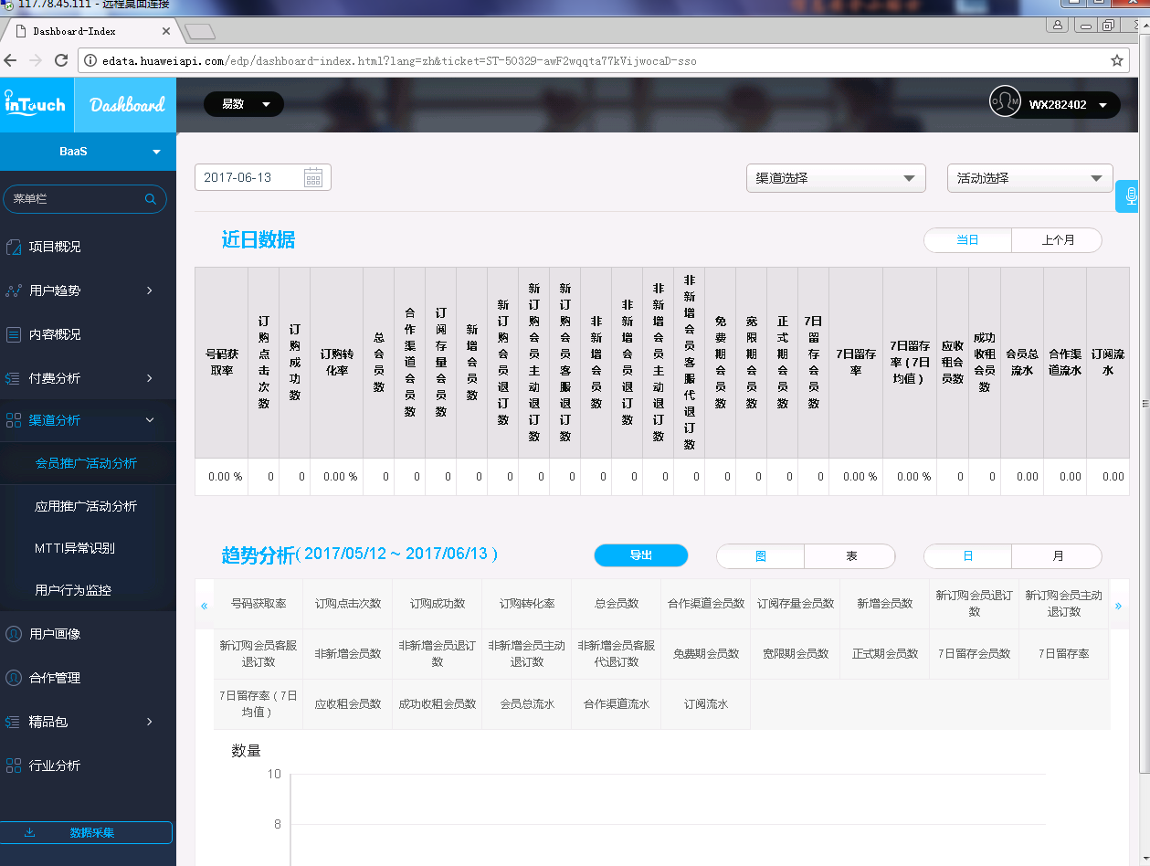

各统计单元及指标项说明

实施方案

修改Oracle 数据库中T_ExchangeRate表结构，将表中EXCHANGERATE字段类型修改为Number，验证金额精度是否可以达到16位。

增加作业描述
NA

周期报表及数据导出要求
NA

数据恢复说明
NA

数据存储说明
NA

现网业务量分析
NA

明细性能要求
NA

安全风险评估
经分析，不涉及安全风险。

可靠性设计
经分析，不涉及可靠性设计。

可服务性设计
经分析，不涉及可服务性设计。

升级注意事项
不涉及周边部件配合，注意在数据结算完成后且不为局点本地时间零点左右，时间窗操作。

兼容性及对系统的影响

对现有系统的影响
以上三个局点，切换时间中有一小时数据叠加，切换当天比切换前一天多一小时数据。

对其他特性的影响
NA

本特性的历史功能点的影响
NA

DS.RPT.FUNC.005 会员推广活动分析统计指标增强

功能概述
要求会员推广活动分析统计中增加4个指标，分别为非新增活跃会员数，非新增会员活跃率，新增活跃会员数，新增会员活跃率。

部署范围
NA

报表名称
EDP －〉 渠道分析 －〉会员推广活动分析

角色限制
NA

数据来源
1. Payment支付话单

数据输出

各统计单元及指标项说明

实施方案

修改Oracle 数据库中T_ExchangeRate表结构，将表中EXCHANGERATE字段类型修改为Number，验证金额精度是否可以达到16位。

增加作业描述
NA

周期报表及数据导出要求
NA

数据恢复说明
NA

数据存储说明
NA

现网业务量分析
NA

明细性能要求
NA

安全风险评估
经分析，不涉及安全风险。

可靠性设计
经分析，不涉及可靠性设计。

可服务性设计
经分析，不涉及可服务性设计。

升级注意事项
不涉及周边部件配合，注意在数据结算完成后且不为局点本地时间零点左右，时间窗操作。

兼容性及对系统的影响

对现有系统的影响
以上三个局点，切换时间中有一小时数据叠加，切换当天比切换前一天多一小时数据。

对其他特性的影响
NA

本特性的历史功能点的影响
NA

DS.RPT.FUNC.006 EDP 渠道会员推广活动分析界面优化

功能概述
优化渠道会员推广活动分析界面，增加会员总流水，合作渠道流水，订阅流水本币信息呈现。

部署范围
NA

报表名称
会员推广活动分析

角色限制
NA

数据来源
Payment支付话单

数据输出
              - 运营趋势

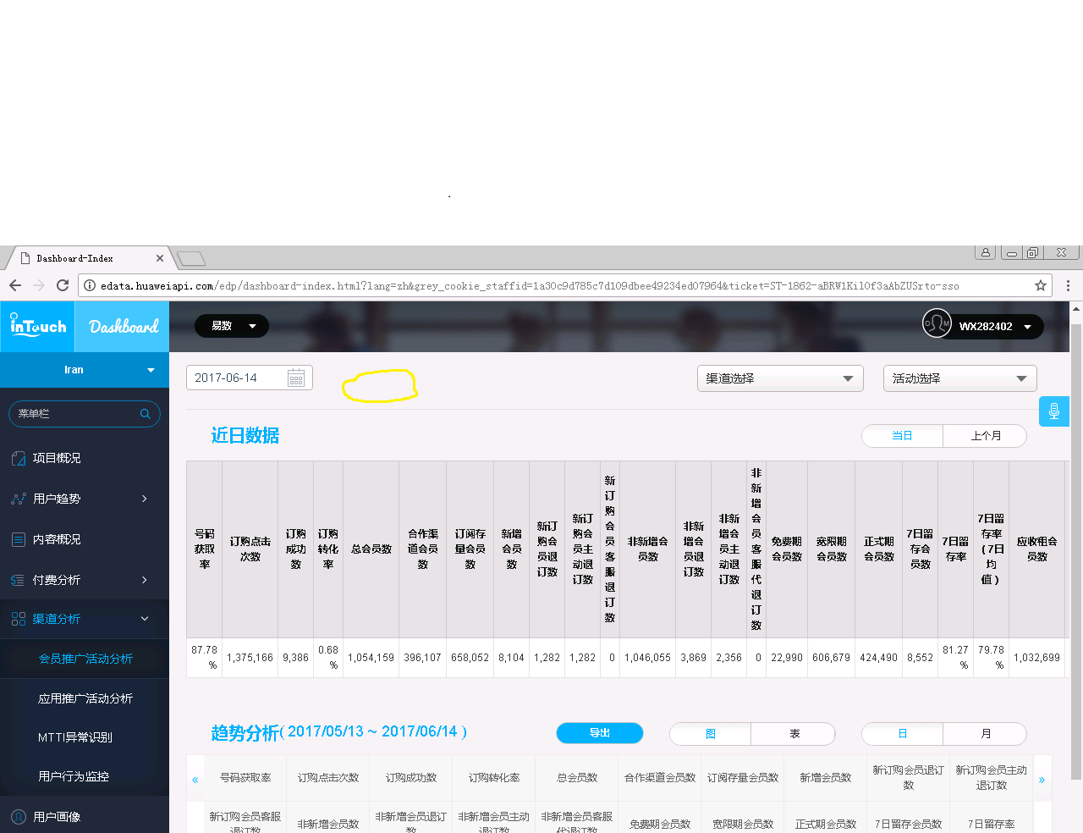

- 在黄笔区域添加新页签 效果图如下：
- 

各统计单元及指标项说明
No. | 字段名称 | 操作类型 | 说明
趋势分析-输出指标
1 | 会员总流水（本币） | 增加 | 选择推广时呈现，会员总流水（不含精品包），会员用户产生的流水
2 | 合作渠道流水（本币） | 增加 | 选择推广时呈现，统计周期内，处于保护期会员的会费总收入
3 | 订阅流水（本币） | 增加 | 选择推广时呈现，统计周期内，不处于保护期会员的会费总收入，订阅流水=会员总流水-合作渠道流水

实施方案

依据功能需求说明书完成界面开发(包含日/月数据)。

在查询条件时间后面添加标签用于切换美元及本币呈现。

会员总流水，合作渠道流水，订阅流水数据源来自HIVE库payment表，逻辑同美金页签下的对应指标，区别在于美金页签取得是totalfee字段而本币取localtotalfee字段。

在HBASE中原本的结算表t_game_promotion_d中增加新字段分别为会员总流水tviprevenue_local，合作渠道总流水tpartnerchannelrevenue_local和订阅流水subscriptrevenue_local。

增加作业描述
NA

周期报表及数据导出要求
NA

数据恢复说明
历史数据需要重新结算

数据存储说明
NA

现网业务量分析
NA

明细性能要求
NA

安全风险评估
经分析，不涉及安全风险。

可靠性设计
经分析，不涉及可靠性设计。

可服务性设计
经分析，不涉及可服务性设计。

升级注意事项
升级操作可以与历史数据结算分开操作，在两天内完成历史数据的恢复。

兼容性及对系统的影响

对现有系统的影响
NA

对其他特性的影响
NA

本特性的历史功能点的影响
NA

DS.RPT.FUNC.007 EDP 收入分析界面优化

功能概述
优化EDP收入分析界面，收入分析增加"合作渠道流水"、订阅存量流水统计项，调整相关统计指标名称

部署范围
NA

报表名称
付费分析->收入分析

角色限制
NA

数据来源
Payment支付话单

数据输出
              - 收入分析
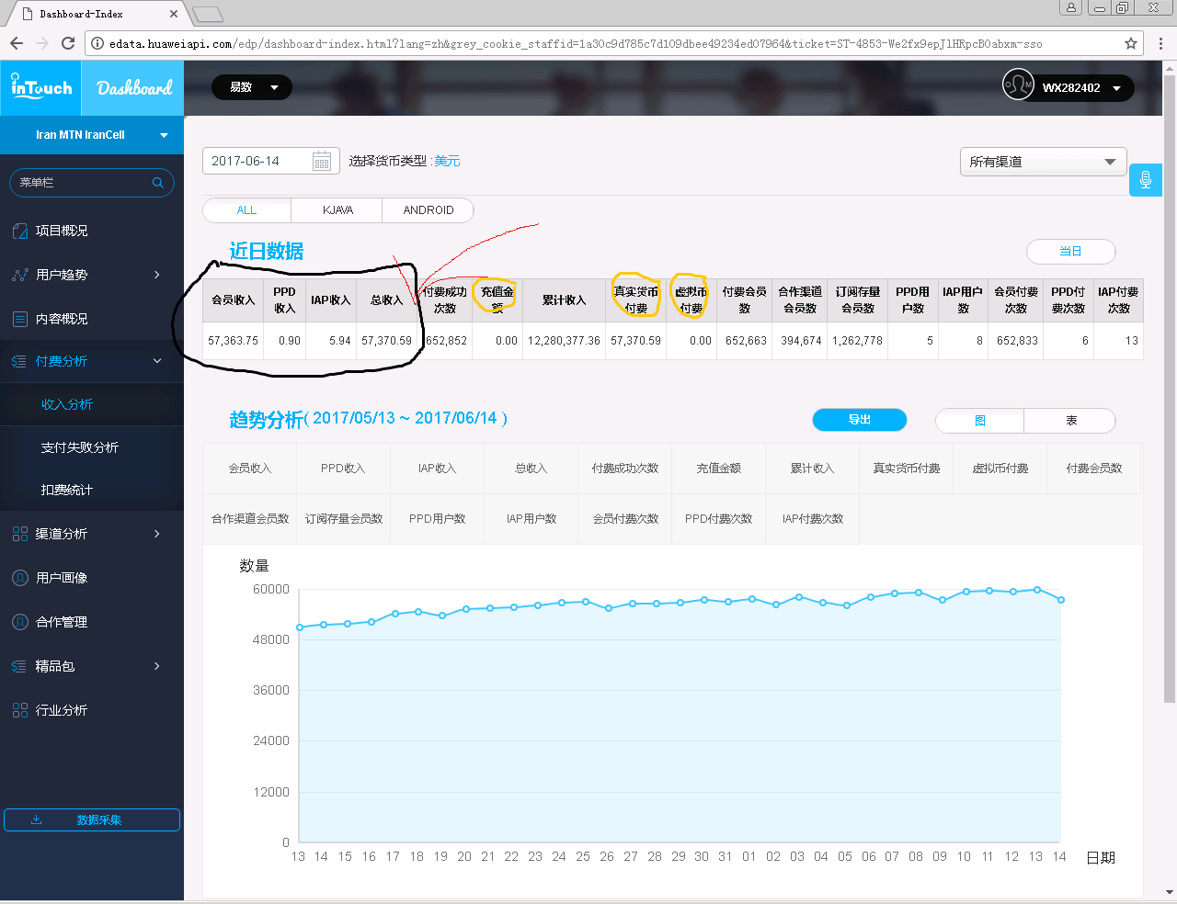

黑笔圈中的四个指标需要更改名称，红色箭头处需新增统计项：合作渠道流水，订阅存量流水，黄笔圈中指标需删除,包括近日数据,趋势分析和详细信息。

各统计单元及指标项说明
No. | 字段名称 | 操作类型 | 说明
全局查询条件
收入分析-输出指标
1 | 会员总流水 | 修改 | 将原先的会员收入改名为会员总流水
2 | PPD流水 | 修改 | 将原先的PPD收入改名为PPD流水
3 | IAP流水 | 修改 | 将原先的IAP收入改名为IAP流水
4 | 总流水 | 修改 | 将原先的总收入改名为总流水
5 | 累计总流水 | 修改 | 将原先的累计收入改名为累计总流水
6 | 合作渠道流水 | 增加 | 选择收入分析时呈现，在会员总流水后面新增，统计周期内，处于保护期的会员的会费总收入
7 | 订阅存量流水 | 增加 | 选择收入分析时呈现，在会员总流水后面新增，统计周期内，不在保护期的会员的会费收入
8 | 充值金额 | 删除 | 删除该指标
9 | 真实货币付费 | 删除 | 删除该指标
10 | 虚拟币付费 | 删除 | 删除该指标

实施方案

依据功能需求说明书完成界面开发(包括美金和本币两个页签下的ALL,KJAVA,ANDROID下都要修改统计名称和添加统计项以及删除统计项)。

合作渠道流水和订阅存量流水数据源取payment话单，。

HIVE库中game.t_bfm_activity提供渠道对应关系。

可在HBASE库"t_game_project_d"结算表中新增字段合作渠道流水tpartnerchannelrevenue和订阅存量流水tsubscriptrevenue，本币字段分别为tpartnerchannelrevenue_local和tsubscriptrevenue_local

增加作业描述
NA

周期报表及数据导出要求
NA

数据恢复说明
历史数据需要重新结算

数据存储说明
NA

现网业务量分析
NA

明细性能要求
NA

安全风险评估
经分析，不涉及安全风险。

可靠性设计
经分析，不涉及可靠性设计。

可服务性设计
经分析，不涉及可服务性设计。

升级注意事项
升级与历史数据恢复可分阶段进行，历史数据需要在两天内恢复完成

兼容性及对系统的影响

对现有系统的影响
NA

对其他特性的影响
NA

本特性的历史功能点的影响
NA

DS.RPT.FUNC.001 结算文件接口中填充支付渠道信息

功能概述
随着区域项目的上线，分成数据要求依据计费渠道进行拆分，原结算数据中虽然填写了计费渠道信息，但是此信息填写为All，不具备分成能力，要求填充实际值。
同时，对于会员有效下载数的统计，要求使用订购时的计费渠道，而不是当时计费渠道。因此在下载，鉴权，支付话单中增加vipchargechannelID字段，有效下载数分计费渠道的统计规则发生变化。金额还是依据原chargeChannelID进行分组。
背景及业务侧修改内容参考《游戏平台支持自有品牌运营模式总体技术方案》3.3 SF-0000165449 收入结算”特性设计章节

部署范围
NA

报表名称
不涉及报表，涉及BDI数据处理 ：Edp_channel/game_channel_cpfee

角色限制
NA

数据来源
BFM 业务信息
Payment支付话单
PortalOne下载话单
PortalOne鉴权话单

数据输出
              - BDI处理流程
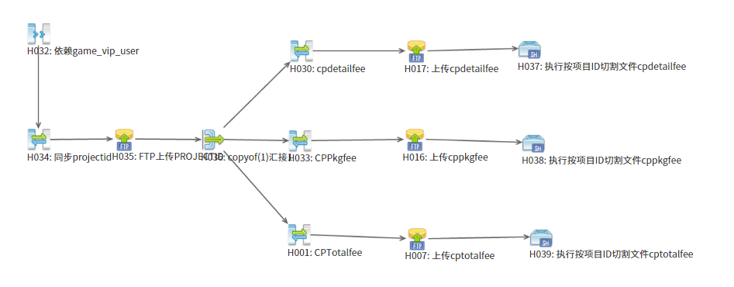

各统计单元及指标项说明
No. | 字段名称 | 操作类型 | 说明
1 | 支付渠道 | 修改 | 文件接口中支付渠道不再使用ALL进行填充，而使用实际值填写。  收入流水指标仍然使用原chargeChannel进行填充。  会员有效下载所使用的支付渠道由话单（下载，鉴权，支付）新增加字段vipChargeChannel进行分组。

实施方案

ORACLE数据库ReportDB t_project表增加字段ChargeChannelID varchar2(64) 用于存储项目默认计费渠道，依据业务侧提供的信息进行更新。

修改Edata/edata_parallel_base流程中H007: T_CDR_PAYMENT_NEW节点，时区信息及默认计费渠道信息由ReportDB表T_project表中获取，如果话单中ChargeChannelID未填值，由表中ChargeChannelID填充。

修改Edata/edata_parallel_base流程中H007: T_CDR_PAYMENT_NEW节点，增加默认 渠vipChgChannelID字段入库，同时t_cdr_payment表中增加vipChgChannelID string 字段。 如果话单中vipcode不为空，但新扩展的vipChgChannelID字段为空，入库时，使用chargeChannelID字段取值填充vipChgChannelID字段。

修改Edata/edata_parallel_base流程中H130: T_CDR_AUTHSUB节点，增加vipChgChannelID字段入库，同时t_cdr_authsub表中增加vipChgChannelID string字段。

修改Edata/edata_parallel_base流程中H006: T_CDR_DOWNLOAD节点，增加vipChgChannelID字段入库，同时t_cdr_download表中增加vipChgChannelID string字段。

用户有效下载数据粒度到用户Id的信息存储于t_member 表中，需要增加vipChgChannelID string字段，数据由各CDR表中获取。

用户有效下载数原由来t_content_summary_d_v2表输出，但如使用原表中字段，会导致原报表的渠道含义发生变化，在此表上增加维度又会引起此表数据量的几何级的增长。新创建个结果表针对于结算数据进行存储。
T_FSI_MemberDownload_D(FSI Financial settlement interface)
No. | 字段名称 | 字段类型 | 说明
1 | Dtime | string | 时间，粒度到天
2 | ProjectID | string | 项目ID
3 | VipChgChannelID | string | 计费渠道
4 | ContentID | string | 内容ID
5 | MemberDownloadCnt | number | 当日内容有效下载次数

BDI增加任务对T_FSI_MemberDownload_D进行结算，结算逻辑可参考t_content_summary_d_v2 . MemberDownloadCnt，只需要全维度的有效下载数统计。

修改Edp_channel/game_channel_cpfee中CP Detail Fee, 会员有效下载数由T_FSI_MemberDownload_D输出，维度不再使用All，而是使用vipChgChannelID(有效下载)及chargeChannelID(流水及计费次数)。

修改CP Pkg Fee, CP Total Fee输出脚本，对于计费渠道，不再使用ALL输出，而直接使用结果表中chargechannelid字段输出。

增加作业描述
NA

周期报表及数据导出要求
NA

数据恢复说明
历史数据不需要恢复，自上线起统计规则变化。

数据存储说明
NA

现网业务量分析
NA

明细性能要求
NA

安全风险评估
经分析，不涉及安全风险。

可靠性设计
经分析，不涉及可靠性设计。

可服务性设计
经分析，不涉及可服务性设计。

升级注意事项
依赖于业务侧升级支付，下载，鉴权话单。升级当天，需要手工对结算表进行处理，因为此表数据不全。

兼容性及对系统的影响

对现有系统的影响
NA

对其他特性的影响
NA

本特性的历史功能点的影响
NA

DS.RPT.FUNC.002 Edata_new/易数日表统计V2处理优化

功能概述
由6.23日起，易数日表统计V2变得异常缓慢，多个指标无法正常输出。
分析原因，因为开启了外表关联加载到内存，而HBASE表较大，加载内存速度非常慢。三个最大数据量不超1000条的关联，在系统中结算完成需要30多分钟。
FI建议修改HADOOP参数hive.auto.convert.join=false禁止在关联时加载外部表。

部署范围
NA

报表名称
NA

角色限制
NA

数据来源
NA

数据输出
NA

各统计单元及指标项说明
NA

实施方案

BDI使用SHELL脚本进行数据的结算操作，修改调用类com.huawei.edata.report.ReportMain 中增加输入参数，允许使用hive.auto.convert.join = false 方式进行HIVE结算的调用。

增加作业描述
NA

周期报表及数据导出要求
NA

数据恢复说明
NA

数据存储说明
NA

现网业务量分析
NA

明细性能要求
重点验证性能影响，同等数据在参数修改后的性能对比。

安全风险评估
经分析，不涉及安全风险。

可靠性设计
经分析，不涉及可靠性设计。

可服务性设计
经分析，不涉及可服务性设计。

升级注意事项
NA。

兼容性及对系统的影响

对现有系统的影响
NA

对其他特性的影响
NA

本特性的历史功能点的影响
NA

DS.RPT.FUNC.003 自有品牌运营-EDP-新增区域运营-收入流水

功能概述
因为新增品牌运营涉及一个项目对应多个国家或地区，收入流水要求分计费渠道呈现，同时在收入合计方面也会有所不同（多个国家的货币单位可能不同），新增加区域运营目录，在此目录下增加区域运营报表，此需求在区域运营的目录下增加收入流水的统计页面。
新增页面：EDP->区域运营->收入流水
主要说明：在付费分析的收入分析基础上，新增按支付渠道维度统计
筛选条件：支付渠道、货币类型
趋势指标：总流水、会员流水、总会员数、会员付费次数、PPD流水、PPD用户数、PPD付费次数、IAP流水、IAP用户数、IAP付费次数
详情分组：支付渠道、货币类型

部署范围
NA

报表名称
EDP- > 区域运营 -> 收入流水
需要增加区域运营目录。

角色限制
同其他EDP报表，运营经理可见

数据来源
Payment支付话单

数据输出
              - 收入流水
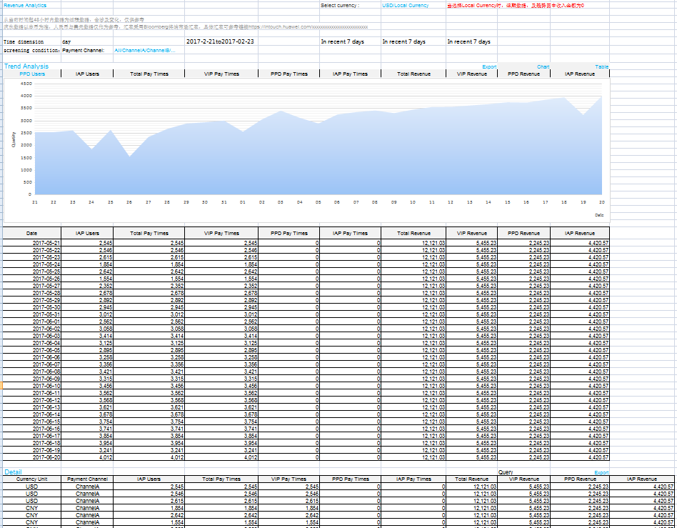
- 页面样式依据原EDP样式，界面布局依据新的EDC界面布局

各统计单元及指标项说明
No. | 字段名称 | 操作类型 | 说明
全局查询条件
1 | 货币类型 | 增加 | 中文和英文界面都可以切换美元和本币展示，相关收入呈现需要依据此查询条件联动
2 | 时间粒度 | 增加 | 日  选择开始结束日期时，粒度为天的时间控件，控件旁展示最近7天，最近14天和最近31天，默认呈现最近7天，最大不超过31天
3 | 选择付费渠道 | 增加 | 下列控件，可以全选，单选需要输出的付费渠道
趋势分析-查询条件
1 | 输出类型 | 增加 | 图/表  当为图时，各指标呈现为Label，呈现各指标随时间粒度增长趋势  当为表时，增加时间维度，各统计指标在其后依次输出  默认为总收入趋势图
趋势分析-输出指标
1 | 时间 | 增加 | 图：X轴，表为第一列。呈现格式为YYYY-MM-DD
2 | 总流水 | 增加 | 统计周期内，总收入流水
3 | 会员总流水 | 增加 | 统计周期内，会员总流水
4 | 总会员数 | 增加 | 统计周期内，总会员数=免费期会员数+宽限期会员数+正式期会员数。
5 | 会员付费次数 | 增加 | 统计周期内，会员付费次数
6 | PPD流水 | 增加 | 当前统计周期内，PPD付费流水
7 | PPD用户数 | 增加 | 统计周期内，PPD用户数
8 | PPD付费次数 | 增加 | 统计周期内，PPD付费次数
9 | IAP流水 | 增加 | 统计周期内，IAP收入流水
10 | IAP用户数 | 增加 | 统计周期内，IAP用户数
11 | IAP付费次数 | 增加 | 统计周期内，IAP付费次数
详细信息-查询条件
1 | 货币类型 | 增加 | 支持货币类型展示
2 | 支付渠道 | 增加 | 支持支付渠道展示
详细信息-输出指标
1 | 时间 | 增加 | 时间，呈现格式为YYYY-MM-DD
2 | 支付渠道名称 | 增加 | 展示所选支付渠道名称
3 | 货币类型 | 增加 | 展示货币类型
4 | 总流水 | 增加 | 展示所选付费渠道下的总流水
5 | 会员总流水 | 增加 | 展示所选付费渠道下的会员总流水
6 | 总会员数 | 增加 | 展示所选付费渠道下的总会员数
7 | 会员付费次数 | 增加 | 展示所付费渠道下的会员付费数
8 | PPD流水 | 增加 | 展示所选付费渠道下的PPD流水
9 | PPD用户数 | 增加 | 展示所选付费渠道下的PPD用户数
10 | PPD付费次数 | 增加 | 展示所选付费渠道下的PPD付费次数
11 | IAP流水 | 增加 | 展示所选付费渠道下的IAP流水
12 | IAP用户数 | 增加 | 展示所选付费渠道下的IAP用户数
13 | IAP付费次数 | 增加 | 展示所选付费渠道下的IAP付费次数

实施方案

依据界面设计完成界面开发。

修改BDI Edata/流程/Etada_parallel_base下t_cdr_payment_new节点增加CurrencyUnit String入库，字段来源于ORACLE数据库中t_exchangerate表中Currency字段，同时t_cdr_payment表中增加currencyUnit这个字段

增加结算表t_game_revenue_d (t_game_project_d)，表结构如下：t_game_revenue_d (t_game_project_d)
No. | 字段名称 | 字段类型 | 说明
1 | Dtime | string | 时间，粒度到天
2 | CurrencyUnit | string | 货币单位，如USD，CNY
3 | ProjectID | string | 项目ID
4 | ChargeChannelid | string | 支付渠道
5 | CHARGECHANNELNAME | String | 支付渠道名称
6 | allrevenue | double | 总流水(美元)
7 | localallrevenue | double | 总流水（本币）
8 | viprevenue | double | 会员流水(美元)
9 | localviprevenue | double | 会员流水（本币）
10 | totalVips | Int | 总会员数
11 | vippaycnt | int | 会员付费次数
12 | ppdrevenue | double | PPD流水(美元)
13 | localppdrevenue | double | PPD流水（本币）
14 | ppdpayusers | int | PPD用户数
15 | ppdpaycnt | int | PPD付费次数
16 | iaprevenue | double | IAP流水(美元)
17 | localiaprevenue | double | IAP流水（本币）
18 | iappayusers | int | IAP用户数
19 | iappaycnt | int | IAP付费次数

可以参考原EDP的收入分析页面，趋势分析和详细信息部分增加新统计指标：总流水、会员流水、总会员数、会员付费次数、PPD流水、PPD用户数、PPD付费次数、IAP流水、IAP用户数、IAP付费次数，逻辑与收入分析统计指标一致，支付渠道名称通过CHARGECHANNELID与支付渠道表T_CONF_CHARGECHNNEL的CHARGECHANNELID关联得到CHARGECHANNELNAME。

增加作业描述
BDI Edata_new/易数日表统计V2流程上增加对于t_game_revenue_d进行结算

周期报表及数据导出要求
NA

数据恢复说明
NA

数据存储说明
NA

现网业务量分析
NA

明细性能要求
NA

安全风险评估
经分析，不涉及安全风险。

可靠性设计
经分析，不涉及可靠性设计。

可服务性设计
经分析，不涉及可服务性设计。

升级注意事项
NA

兼容性及对系统的影响

对现有系统的影响
NA

对其他特性的影响
NA

本特性的历史功能点的影响
NA

DS.RPT.FUNC.004 EDC 运营趋势界面优化

功能概述
主要说明：详情中新增可选的按支付渠道分组选择
详情指标：当选择按支付渠道分组时，只能呈现以下指标：货币类型 会员有效下载量 总流水 合作渠道流水 订阅流水 IAP流水 PPD流水 付费次数 IAP付费次数 PPD付费次数 付费用户数 IAP付费用户数 PPD付费用户数。

部署范围
NA

报表名称
运营趋势

角色范围
NA

数据来源
Payment话单，douwnload话单，login话单

数据输出

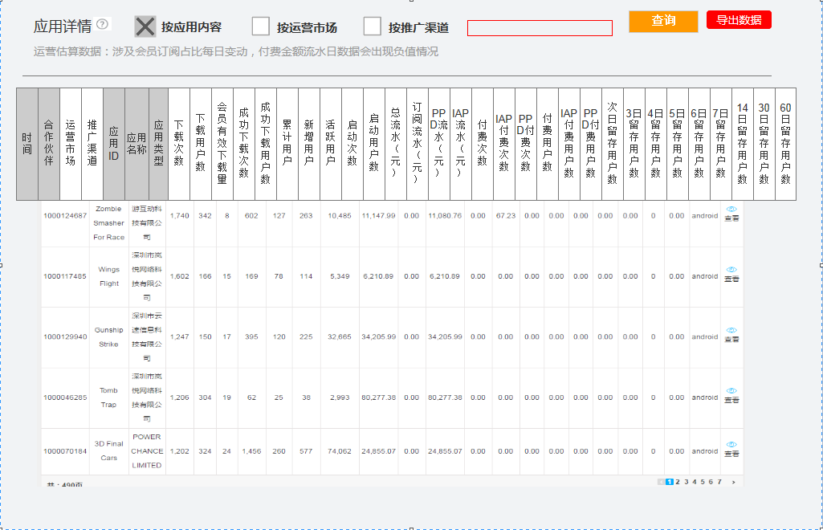
红色区域增加“按支付渠道”控件，取消按应用内容，控件类型由多选项修改为单选项。
互斥条件参考https://dggsvn06-ex:3690/svn/AS_WAD_SVN/trunk/eData-CBG/DOC/游戏产业报表/Trunk/02.需求与方案管理/2.0.FRS需求/2017/AR/新EDC分组.xlsx
即：

当选择按运营市场时，统计维度呈现合作伙伴，运营市场，应用。其它推广渠道及支付渠道以‘--’呈现。输出全部指标。

当选择按推广渠道时，统计维度呈现合作伙伴，运营市场，推广渠道，应用。其它支付渠道以‘--’呈现。输出全部指标。

当选择按支付渠道时，统计维度呈现合作伙伴，运营市场，支付渠道。其它推广渠道及应用以‘--’呈现。输出全员有效下载，币种类型，总流水，合作渠道流水，订阅流水，PPD流水，IAP流水，付费次数，IAP付费次数，PPD付费次数，付费用户数，IAP付费用户数，PPD付费用户数。

各统计单元及指标项说明
No. | 字段名称 | 操作类型 | 说明
趋势分析
1 | 会员有效下载数 | 修改 | 指标类型由推广修改为消费。调整输出位置。
应用详情查询条件
1 | 按支付渠道 | 增加 | 选择此选项输出时，只显示全员有效下载，币种类型，总流水，合作渠道流水，订阅流水，PPD流水，IAP流水，付费次数，IAP付费次数，PPD付费次数，付费用户数，IAP付费用户数，PPD付费用户数，其它指标填写为‘--’
应用详情输出
1 | 支付渠道 | 增加 | 展示查询条件选择的支付渠道
2 | 币种类型 | 增加 | 货币单位
3 | 会员有效下载数 | 修改 | 调整输出位置。

实施方案

ORACLE数据库中新增加合作伙伴、市场、支付渠道对应关系表T_info_cpprojectchargechannel 提供市场与支付渠道的对应关系，由T_EDC_OperationTrend_D 表中结算。
No. | 字段名称 | 数据类型 | 数据来源
1 | PartnerID | String | T_EDC_OperationTrend_D
2 | PartnerName | String | T_EDC_OperationTrend_D
3 | ProjectID | String | T_EDC_OperationTrend_D
4 | ProjectName | String | T_EDC_OperationTrend_D
5 | ChargeChannelID | String | T_EDC_OperationTrend_D
6 | ChargeChannelName | String | T_EDC_OperationTrend_D

应用详情部分增加按支付渠道选项，选择支付渠道后只显示全员有效下载，币种类型，总流水，合作渠道流水，订阅流水，PPD流水，IAP流水，付费次数，IAP付费次数，PPD付费次数，付费用户数，IAP付费用户数，PPD付费用户数，其它指标填写为‘--’。

T_EDC_OperationTrend_D，T_EDC_OperationTrend_M表中增加ChargeChannelID String, ChargeChannelName String，CurrencyUnit String 维度，数据需要由Payment CDR表重新结算。

增加作业描述
增加任务结算合作伙伴，市场与支付渠道的对应关系。

周期报表及数据导出要求
NA

数据恢复说明
数据需要重新由Payment支付话单CDR表进行结算

数据存储说明
NA

现网业务量分析
NA

明细性能要求
NA

安全风险评估
NA

可靠性设计
NA

可服务性设计
NA

升级注意事项
数据需要重新结算，升级与数据恢复可以异步进行。

兼容性及对系统的影响

对现有系统的影响
NA

对其他特性的影响
NA

本特性的历史功能点的影响
NA

DS.RPT.FUNC.005 易数平台数据传输任务切换

功能概述
关于数据支撑组在Intouch上使用数据传输服务的用途：
借助数据传输服务功能将一线反馈的批量号码导入到中间表中，用户匹配投诉用户的各项活跃、订购、退订记录，以及扣费记录，提供一线进行投诉处理。

目前数据传输服务即将下线，请开发给予相应的支撑，在BDI上做个自动执行任务，该任务支持我们随时上传批量号码，随时入库的要求（因为一线提供号码的时间很随性）

- 我们在使用数据传输服务的时候，会将号码以txt格式上传至下图的目录中。
- 中间表常用的字段msisdn、date，以英文的逗号为分隔符。
- 请建一张中间表，包含msisdn、date，以及额外增加几个扩展字段（应付突发的多字段的数据上传要求）
参考田俊杰邮件：https://dggsvn06-ex:3690/svn/AS_WAD_SVN/trunk/eData-CBG/DOC/游戏产业报表/Trunk/02.需求与方案管理/2.0.FRS需求/2017/AR/关于数据传输服务功能下线后数据支撑组支撑要求.mht

部署范围
NA

报表名称
NA

角色范围
NA

数据来源
NA

数据输出
NA

各统计单元及指标项说明
No. | 字段名称 | 操作类型 | 说明
1 | NA

实施方案

在服务器192.168.15.32上增加输出文件目录，目录路径/home/WX345064/data/.

上传文件定义：
文件名：AAAAA_YYYYMMDD_NNNN.txt。
其中：
AAAAA 表示文件类型，如：UserOperationsInfo
YYYYMMDD 表示文件上传时间，如：20170701
NNNN 表示文件上传批次，如：0001，当一天中多次上传同一文件时有效用于标识批次。
文件内容：MSISDN，DateTime，ProductID，LocalFee，各字段以“，”分隔，MSISDN必填，后面的字段可选。

HIVE库中增加表T_DS_STATDATA表用于存储数据，首字段填写为文件名，后面字段与文件中内容顺序一致。表结构为
No. | 字段名称 | 数据类型 | 数据来源
1 | FileName | String | 文件名
2 | DTime | String | 文件入库时间，YYYYMMDD
3 | Col1 | String | 对应于文件中第一个字段
4 | Col2 | String | 对应于文件中第二个字段
5 | Col3 | String | 对应于文件中第三个字段
6 | Col4 | String | 对应于文件中第四个字段
7 | Col5 | String | 对应于文件中第五个字段
8 | Col6 | String | 对应于文件中第六个字段
9 | Col7 | String | 对应于文件中第七个字段
10 | Col8 | String | 对应于文件中第八个字段
11 | Col9 | String | 对应于文件中第九个字段
12 | Col10 | String | 对应于文件中第十个字段

BDI上增加DS目录，配置数据入库流程用于数据入库，每10分钟调用一次，采用清空后插入。

增加作业描述
BDI增加数据入库任务

周期报表及数据导出要求
NA

数据恢复说明
NA

数据存储说明
NA

现网业务量分析
NA

明细性能要求
NA

安全风险评估
NA

可靠性设计
NA

可服务性设计
NA

升级注意事项
NA

兼容性及对系统的影响

对现有系统的影响
NA

对其他特性的影响
NA

本特性的历史功能点的影响
NA

相关数据源

总体方案
https://dggsvn06-ex:3690/svn/AS_WAD_SVN/trunk/eData-CBG/DOC/游戏产业报表/Trunk/02.需求与方案管理/2.2.总体方案/游戏平台支持自有品牌运营模式总体技术方案.docx

Payment支付话单
https://dggsvn06-ex:3690/svn/AS_WAD_SVN/trunk/eData-CBG/DOC/游戏产业报表/Trunk/02.需求与方案管理/2.5.接口文档/数据源/输入数据/Payment/Payment文件接口定义.doc

PortalOne下载及鉴权话单
https://dggsvn06-ex:3690/svn/AS_WAD_SVN/trunk/eData-CBG/DOC/游戏产业报表/Trunk/02.需求与方案管理/2.5.接口文档/数据源/输入数据/PortalOne/PortalOne数据接口定义.doc

